Информация
о проведённых мероприятий, посвящённых республиканскому празднику «День единства народов Дагестана» в МКОУ «КСОШ№5» на 2018-19уч.год.

С целью формирования у учащихся чувства гражданственности и патриотизма, воспитания у молодёжи интереса к изучению истории своей страны, чувства гордости и уважения к защитникам государства, ответственности за судьбу малой Родины, уважения к другим национальностям Республики Дагестан в нашей школе проведены классные часы и общешкольное мероприятие с приглашением гостей из правоохранительных органов.
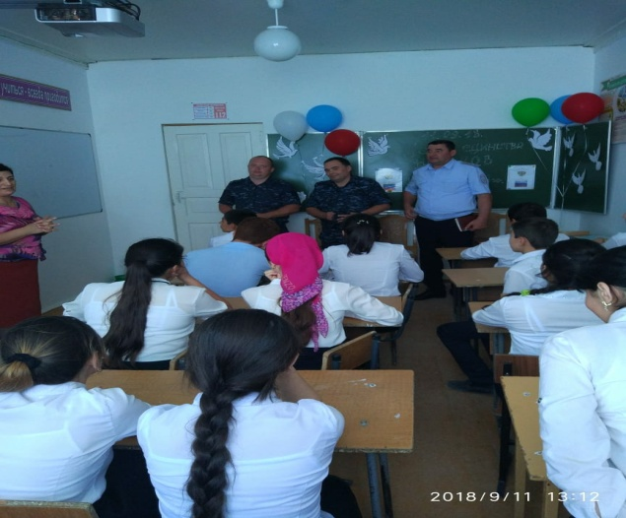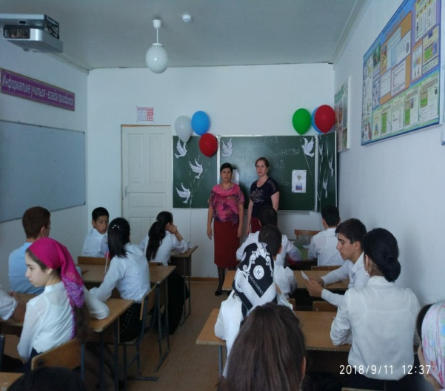
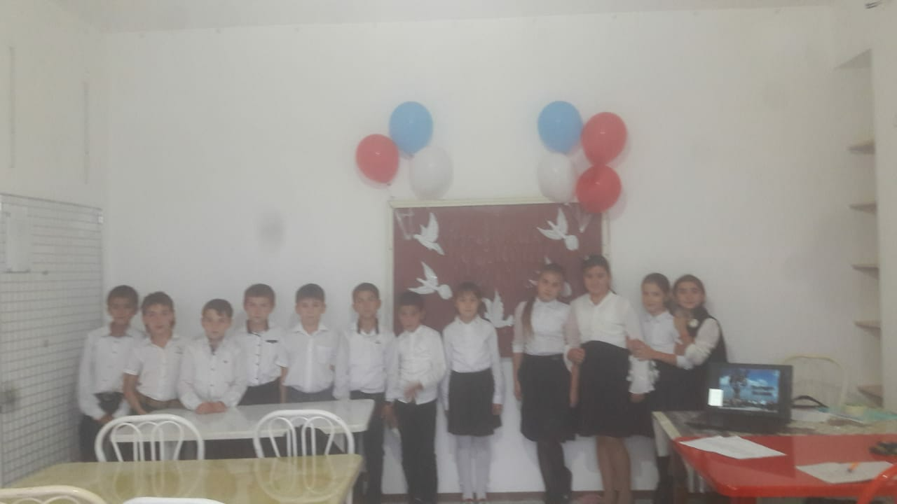
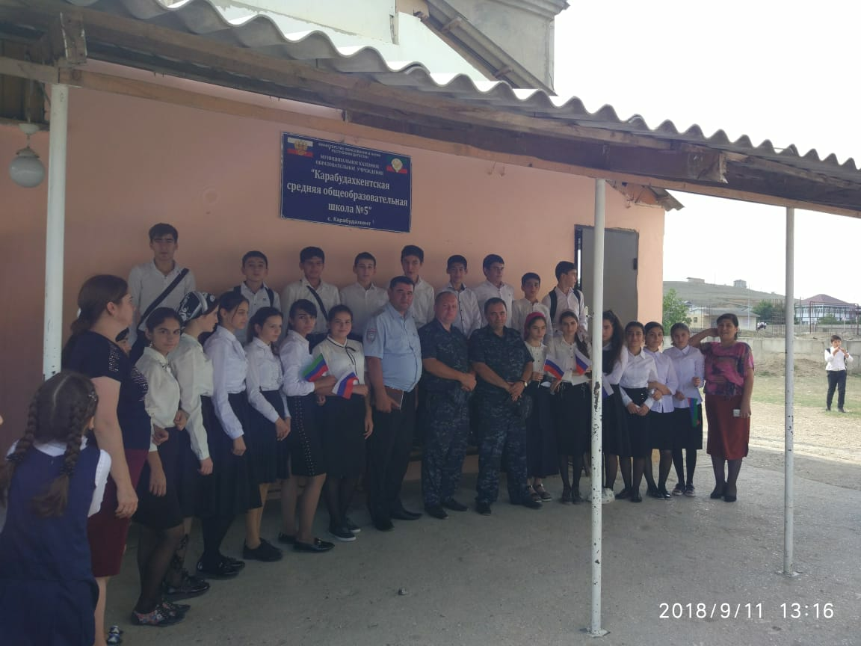
Ответственная: педагог – организатор Ахмедова Н.Д.

